АРХАНГЕЛЬСКИЙ КОЛЛЕДЖ ТЕЛЕКОММУНИКАЦИЙ (ФИЛИАЛ) СПбГУТ
(АКТ (ф) СПбГУТ)

Отчет по лабораторной работе №2
Изучение процесса формирования набора тестовых данных

Студент: Сивков Александр
Группа: ИСПП-31

Преподаватель: Садовский Роман Викторович

Архангельск 2025
1 Цель работы
1.1 Изучить основные методы и техники формирования тестовых данных для тестирования программного обеспечения
1.2 Научиться формировать наборы тестовых данных для различных типов тестирования

2 Ход работы
2.1
параметры | username | password | age | email
Допустимые  значения | mdeschelle0  sbountiff3  hgerataschg  mfretsonq  kwalisiakz | X5`mARnHD3  E1,.2v"  L4/Qkd` | 14  119  25 | jfost4@miitbeian.gov.edu  aculle@statcounter.edu  kshowelln@ebay.edu  npr@asd.edu  sjefferd1o@jimdo.edu
Недопустимые  значения | qwad sad as  kh  asdasdasdasdasdasdasdas  « »  пустое значение | 12345  HermitPurple  « »  kjHHe@ | 13  120  -3  130 | npr  sjefferd1o@jimdo  statcounter@fer dar  darkerNammer.edu  « »
Классы эквивален. | qwad sad as  khs  asdasdasdasdasdasdasdas  mdeschelle0  пустое значение | L4/Qkd`  HermitPurple  12345  « » | -3  25  130 | kshowelln@ebay.edu  sjefferd1o@jimdo  « »  darkerNammer.edu
Граничные значения | khs klos  asdasdasdasdasdasdas  asdasdasdasdasdasda | 12345  L4/Qkd` | 13  14  119  120

2.2 Таблица с тестируемыми значениями
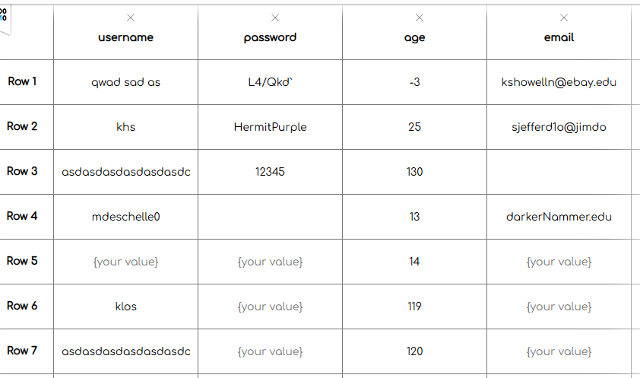
2.3 Таблица попарного тестирования

2.4 Таблица большого набора данных
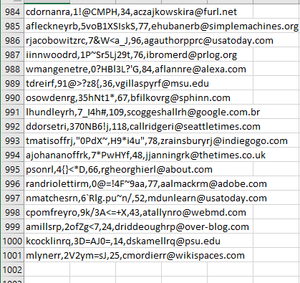

3 Контрольные вопросы
3.1 Что такое набор тестовых данных?
Набор тестовых данных – это набор значений, которые будут использоваться для тестирования программы.

3.2 Что такое граничные значения?
Граничные значения – это конкретная точка на краю класса эквивалентности.

3.3 Что такое классы эквивалентности?
Класс эквивалентности – это группа входных данных или условий, которые система обрабатывает одним образом, и для которой предполагается, что если один из представителей класса проходит тест, то и все остальные проходят этот тест.

4 Вывод
Изучили основные методы и техники формирования тестовых данных для тестирования программного обеспечения, а также научились формировать наборы тестовых данных для различных типов тестирования.

